Сценарий праздника ко Дню Матери в младшей группе «Мамочка моя»
Конспект развлечения ко Дню Матери
для детей младшей группы
Тема: «Мамочка моя».
2015г.
ООО: Познание.
Интеграция областей: Музыка, Здоровье, Коммуникация, Чтение художественной литературы.
Интегрированные задачи:
- формировать у детей семейные ценности, положительные черты характера, способствующих лучшему взаимопониманию в процессе общения;
- развивать позитивное отношение родителей к детскому саду, активизировать родительское участие в жизни детского сада;
- воспитывать у детей любовь и уважение к матери, привязанности к своей семье, детскому саду.
Предварительная работа:
- разучивание с детьми литературного и музыкального репертуара;
- оформление стенгазеты;
- изготовление с детьми подарков;
- организация выставки подарков для мам;
- подготовка конкурсов, атрибутов, музыки.
- украшение игровой комнаты воздушными шарами.
Оборудование: столы и стулья для участников конкурса; тарелки, фасоль, горох для конкурса «Золушка», Цветик-семи цветик с загадками на обратной стороне, мольберт; шарфы для конкурса «Найди ребенка по ладошке».
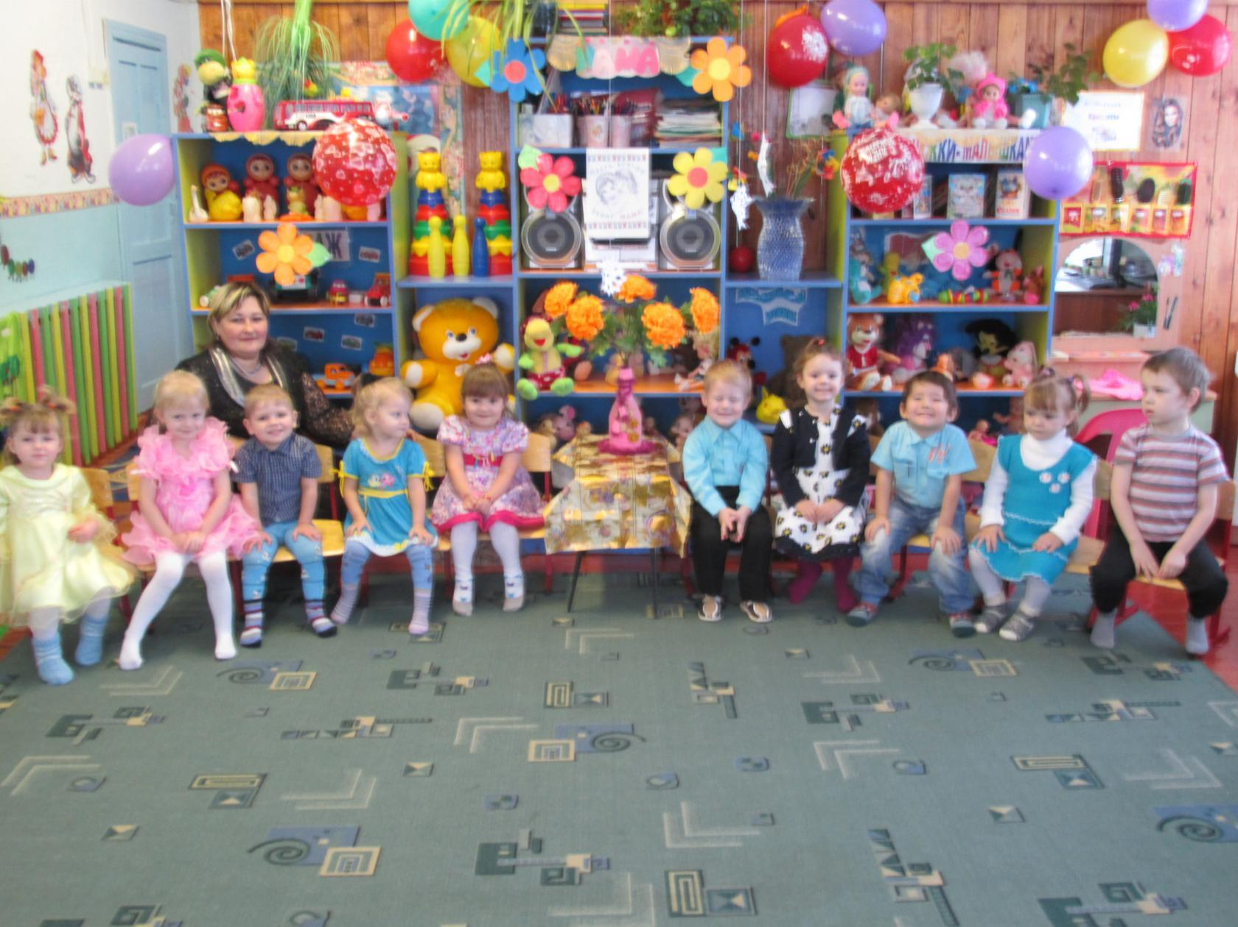
Ход праздничного развлечения.
Ведущая: Дорогие наши мамы! Мы рады, что вы, несмотря на бесконечные дела и заботы, пришли сегодня к нам. Ведь сегодня мы отмечаем замечательный прекрасный праздник «День Матери». Сегодня в День Матери мы приветствуем вас и хотим порадовать своими выступлениями. А подготовили их ваши самые дорогие, самые любимые, самые очаровательные дети.

Под музыку входят дети и встают полукругом «Мама первое слово»
Ведущая: Мама – это значит нежность,
Это ласка, доброта,
Мама - это безмятежность,
Это радость, красота!
Мама – это на ночь сказка,
Это утренний рассвет,
Мама - в трудный час подсказка,
Это мудрость и совет,
Мама – это зелень лета,
Это снег, осенний лист.
Мама – это лучик света,
Мама – это значит жизнь!
Милые мамы, примите в подарок песню… .
Дети исполняют песню.
Текст песни "Ах, какая мама". Музыка и слова И. Пономаревой.

1куплет.
Маму утром разбужу,
«Здравствуй, мамочка! » — скажу.
Припев:
Ах, какая мама!
Загляденье прямо!
2 куплет.
Очень я тебя люблю,
Ненаглядную мою.
3 куплет.
Ты со мною песню спой,
Ведь сегодня праздник твой.
Ведущий: Сегодня день особенный
Как много в нем улыбок,
Подарков и букетиков,
И ласковых “спасибо”.
Чей это день? Ответьте мне.
Ну, догадайтесь сами,
Осенний день в календаре
Чей он?
Дети: КОНЕЧНО МАМИН!
Ведущий: От чистого сердца с большим уваженьем
Сегодня примите от нас поздравленья.
Мы рады поздравить и Вам пожелать
Все также трудиться, все также дерзать.
Не стареть душой и внешне
Быть цветущей, как и прежде.
Огонек души хранить, жить, по-прежнему, любить.
Быть красивой, как всегда, вам на долгие года.
Дети читают стихи.
Ребёнок 1: Дороже, лучше наших мам,
Мы точно знаем – в мире нет.
Мы этот праздник дарим вам
И начинаем наш концерт
Ребёнок 2: Сегодня хочется смеяться,
Шутить, играть и танцевать
Давайте гости улыбаться
И вместе праздник отмечать.
Ведущая: Сегодня мы предлагаем нашим мамам вместе с вашими детьми поучаствовать в конкурсах и повеселиться. Вы готовы? Тогда начнем.
Ведущая: Первый наш конкурс называется "Золушка".
- Я думаю, все очень хорошо знакомы с этой сказкой. Так вот в начале сказки злая мачеха задала много работы бедной золушке, что бы та смогла поехать с ней и ее дочерями на бал. И одной из тех работ было отделить горох от чечевицы. Вот и нашим участницам по одной от каждой команды, предстоит побывать в роли золушки и отделить горох от фасоли. Оценивается скорость и качество.
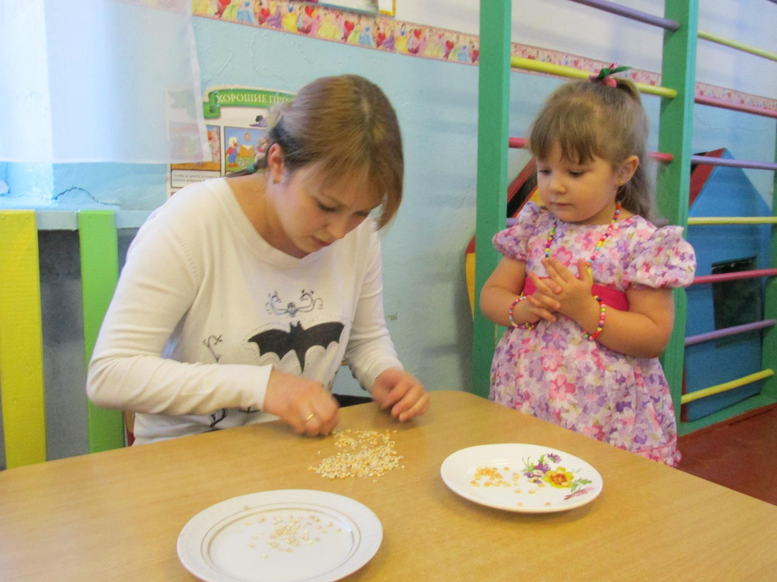

Ведущая: Милые мамы дети для вас пели песню, а вы можете? Мы предлагаем вам спеть песенку для своего малыша. Как вы это делали, когда они были совсем маленькими. Это наш второй конкурс. (Мамы исполняют колыбельные песенки со своими детьми) .

Ведущая: А что самое главное для ребенка? Это конечно, родной дом и мамочка, которая всегда пожалеет и назовет самыми добрыми и нежными словами - и солнышком, и котенком, и зайчиком. Вы ведь так называете своих детей? Но у каждого есть свое домашнее, ласковое имя. А какое именно, нам поможет узнать третий конкурс. (мамы называют своих деток ласковыми именами).

Ведущая: Дорогие наши мамы мы всегда гордимся вами
Умными, спокойными, будем вам достойными
Пусть звенят повсюду песни
Про любимых наших мам
Мы за все, за все родные
Говорим: «Спасибо вам».
Ведущая: А сейчас мы проверим, как часто вы читаете сказки своим деткам, а ребята вам подскажут (четвертый конкурс). У нас есть вот такой волшебный цветок. Вы подскажете мне как он называется (цветик семи- цветик). Сейчас мамы со своими детками отрывают один лепесток, читают загадку и стараются правильно на нее ответить.

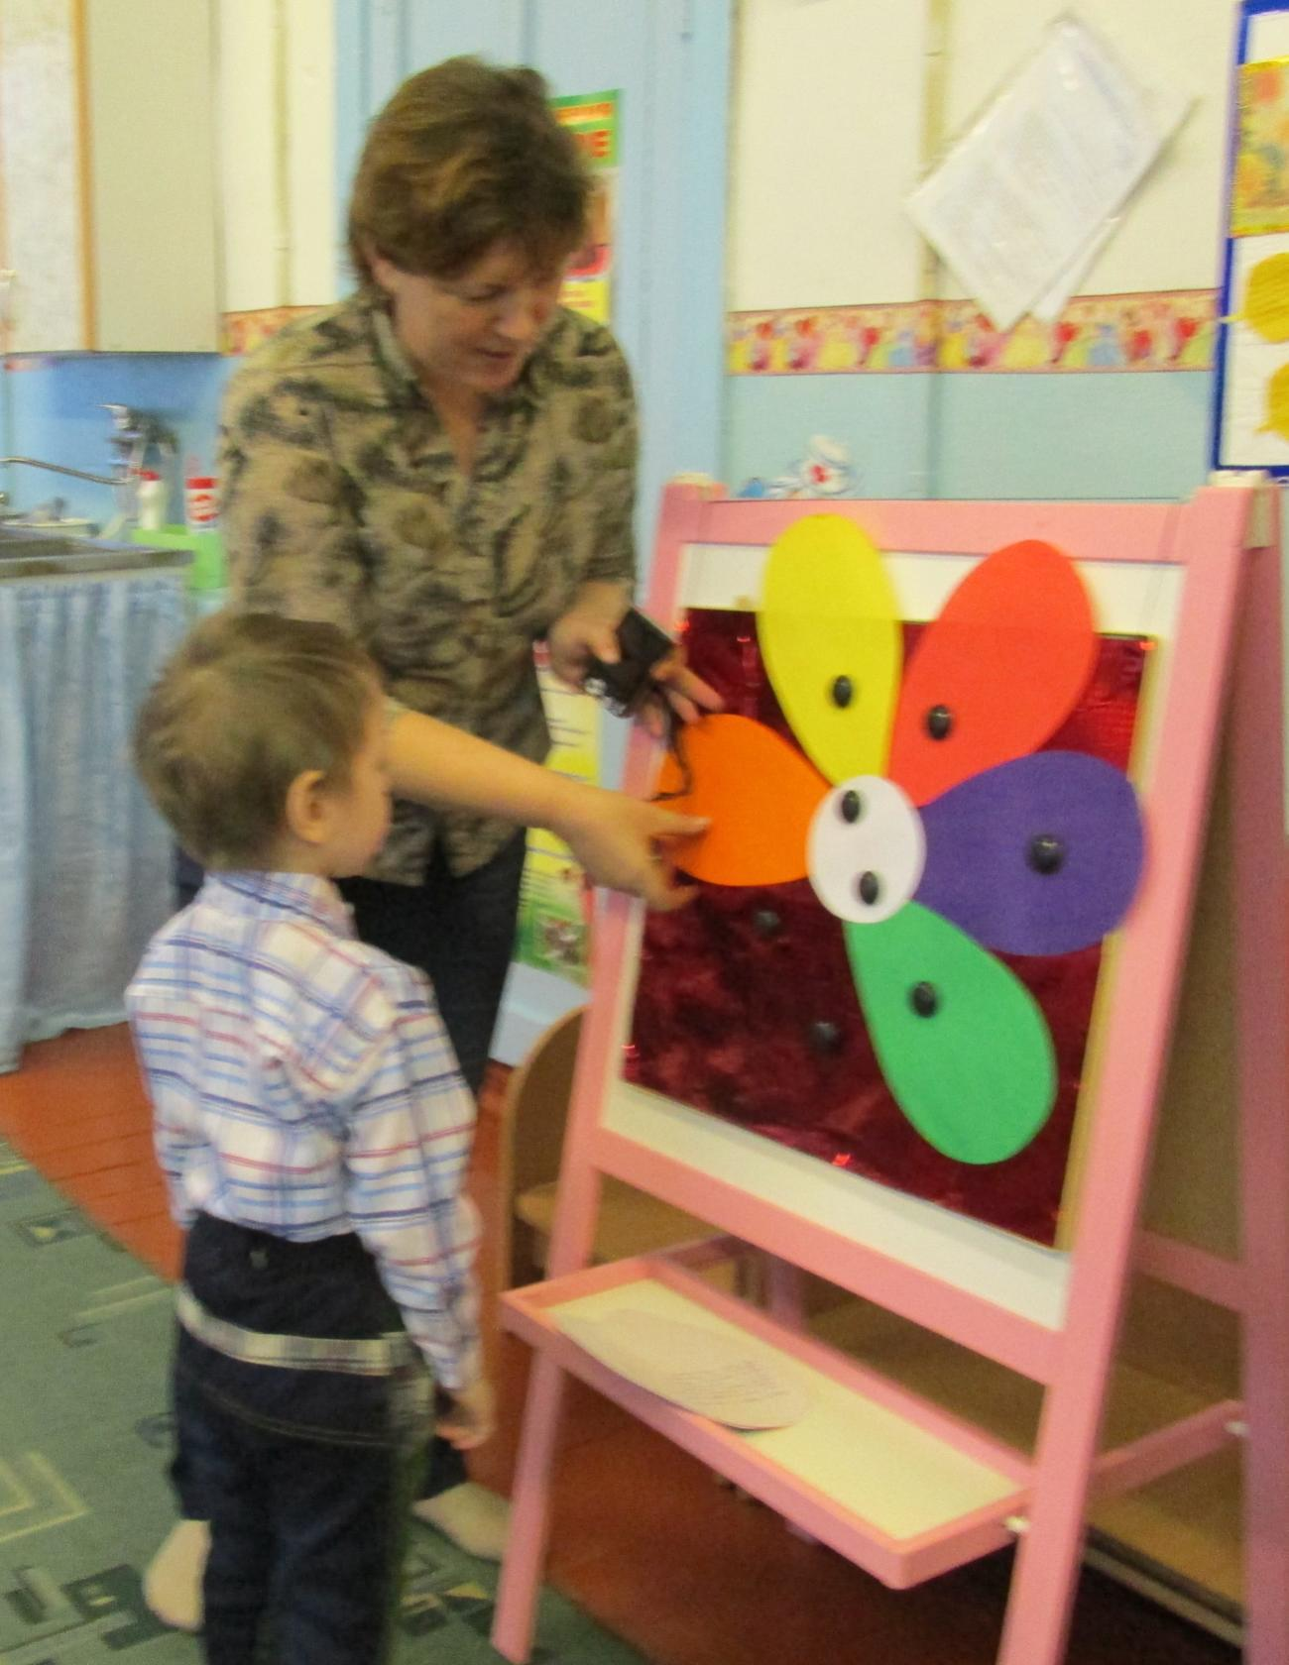
1. Ждали маму с молоком,
А впустили волка в дом.
Кто же были эти детки (семеро козлят) .
2. Что за сказка: кошка, внучка,
Мышь, ещё собака Жучка
Деду с бабой помогали,
Корнеплоды собирали? (репка)
3. Из муки он был печен,
На сметане был мешен.
На окошке он студился,
По дорожке он катился.
Был он весел, был он смел
И в пути он песню пел.
Съесть его хотел зайчишка,
Серый волк и бурый мишка.
А когда малыш в лесу
Встретил рыжую лису,
От нее уйти не смог.
Что за сказка? (колобок)
4. Возле леса, на опушке,
Трое их живет в избушке.
Там три стула и три кружки,
Три кроватки, три подушки.
Угадайте без подсказки,
Кто герои этой сказки? (три медведя)
5. Гармошка в руках,
На макушке фуражка,
А рядом с ним важно
Сидит Чебурашка.
Портрет у друзей
Получился отменный,
На нём Чебурашка,
А рядом с ним (крокодил Гена)
6. Отвечайте на вопрос:
Кто в корзине Машу нёс,
Кто садился на пенёк
И хотел съесть пирожок?
Сказочку ты знаешь ведь?
Кто же это был? (медведь)
7. Носик круглый, пятачком,
Им в земле удобно рыться,
Хвостик маленький крючком,
Вместо туфелек — копытца.
Трое их — и до чего же
Братья дружные похожи.
Отгадайте без подсказки,
Кто герои этой сказки? (три поросенка)
Ведущая: Все загадки разгадали, молодцы, наши мамы.

Ведущая: Следующий конкурс «Найди ребенка по ладошке» (пятый конкурс). Мамочкам завяжем глаза, и они должны по ладошке найти своего ребенка, только, ребята, не подсказывайте! По сигналу мамы начинают выполнять задание.
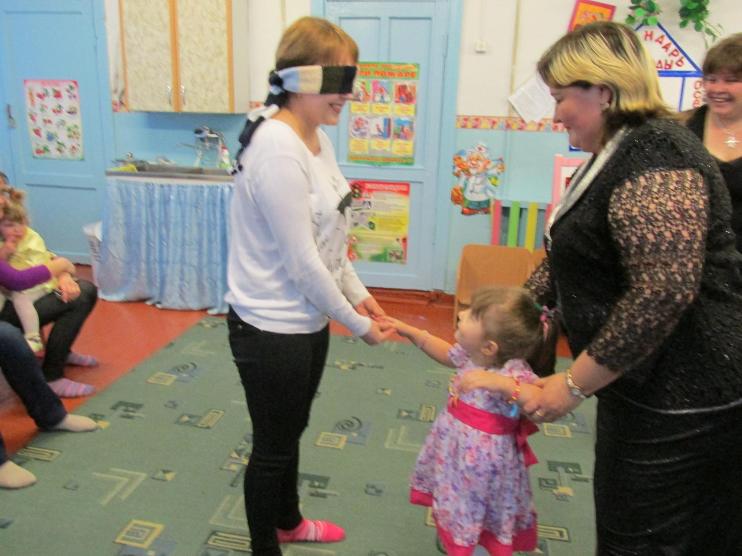

Ведущая: Все мамочки нашли своих любимых деток, а иначе и быть не могло!
Ведущая: Все, наверное, устали, надо немного отдохнуть. А теперь я приглашаю всех вместе потанцевать, ведь не только же трудиться, мамам надо отдыхать. Танцуем все вместе. (Танец «Маленьких утят»). Дети танцуют вместе с родителями.

Ведущая: Мы поздравляем милых дам,
Прекрасных женщин всей планеты
И пусть все люди дарят вам
Благоуханные букеты.
В этот праздничный день, нам хотелось бы поздравить Вас и пожелать здоровья, успехов, сил в воспитании своих детей. Дарите вашим детям любовь, добро, нежность и ласку, и они вам будут отвечать тем же.
Итог мероприятия.
Ведущая: Наш праздник подошел к концу, мы благодарим Вас за веселое настроение и доставленное удовольствие. Нам было очень приятно видеть добрые и счастливые лица. А теперь ребята подарят своим любимым мамам подарки, которые они сделали своими руками (дети вручают подарки своим
мамам) .
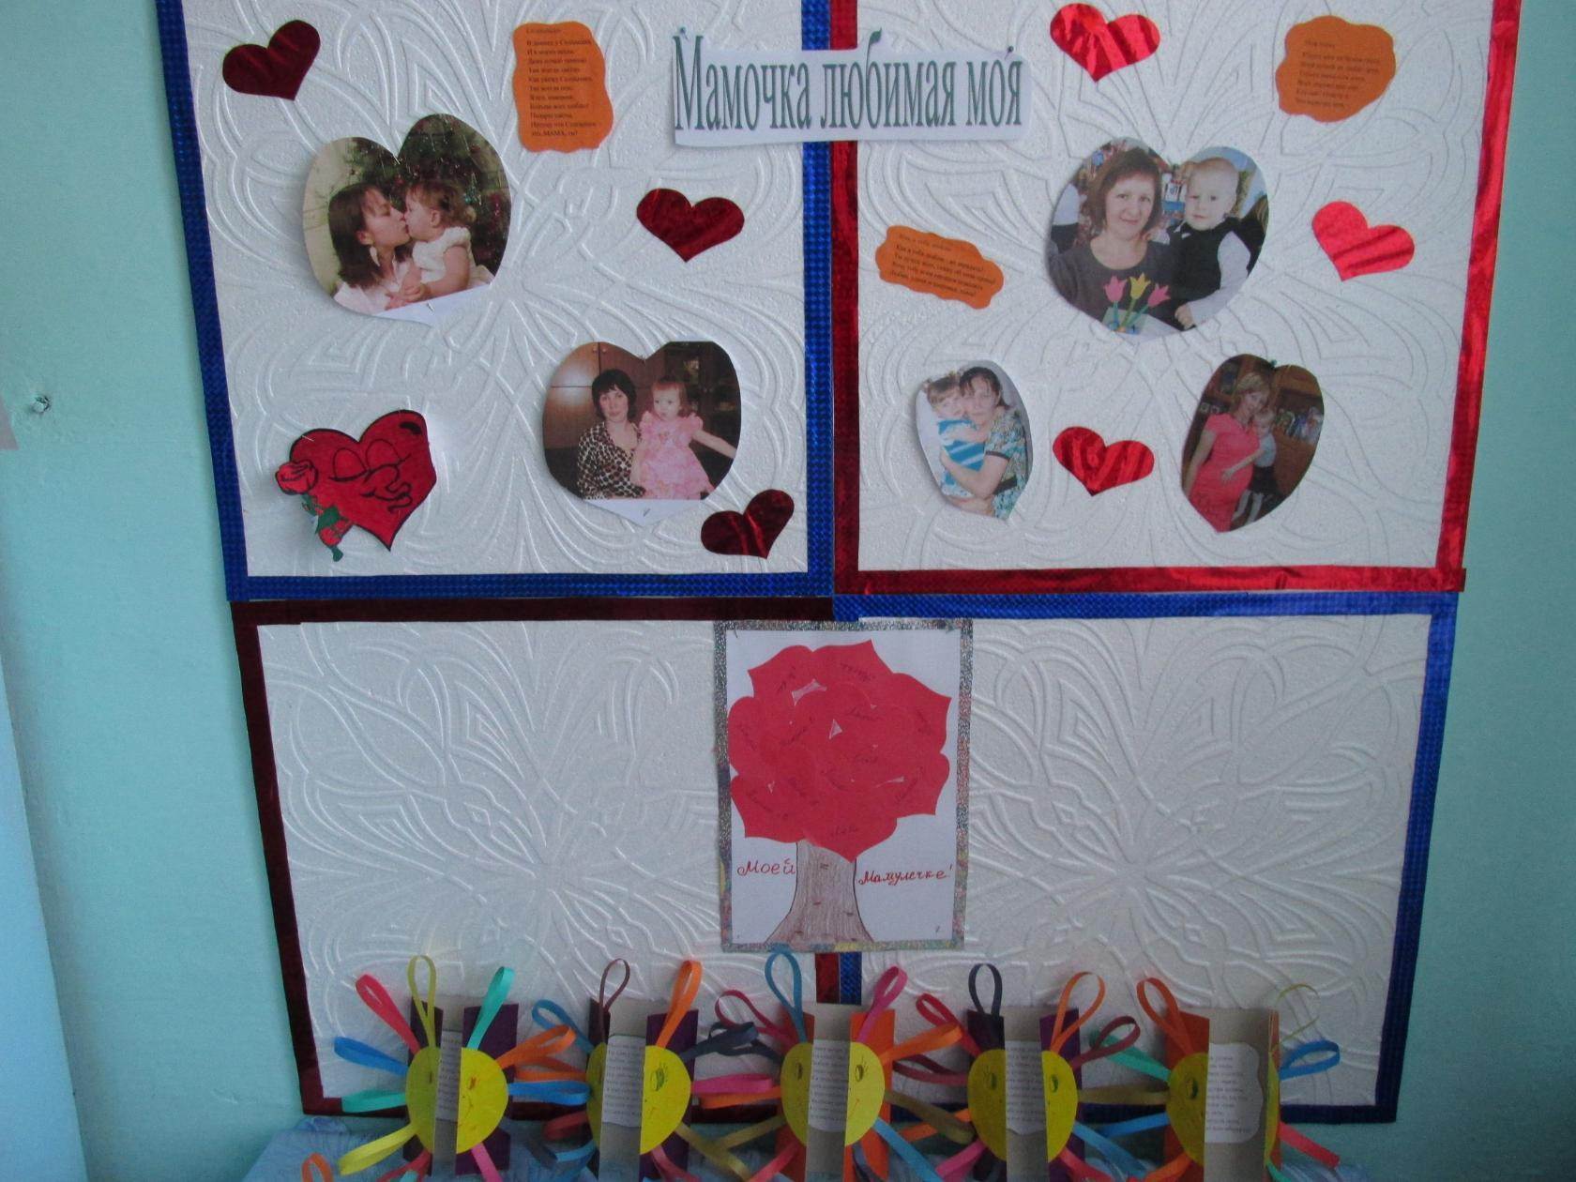

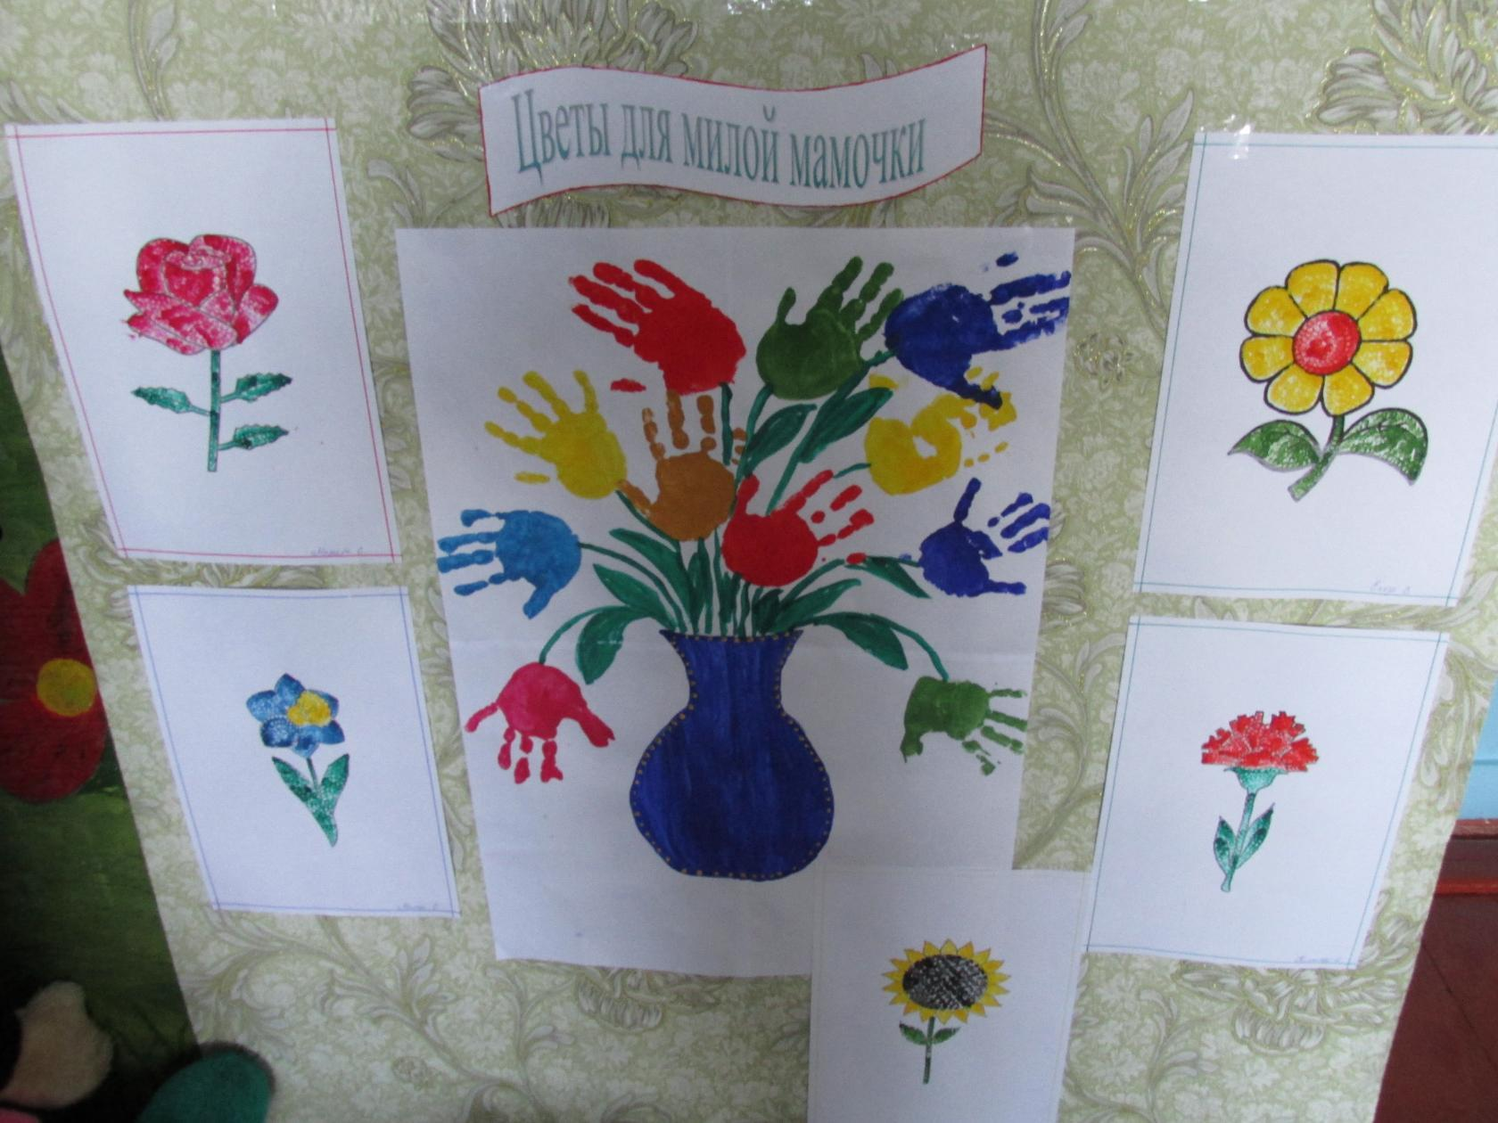

Ведущая: И конечно же хочется наградить всех мам почетными грамотами за участие в конкурсах (вручение грамот) .

